وبینار دوره مدیریت استرس شغلی
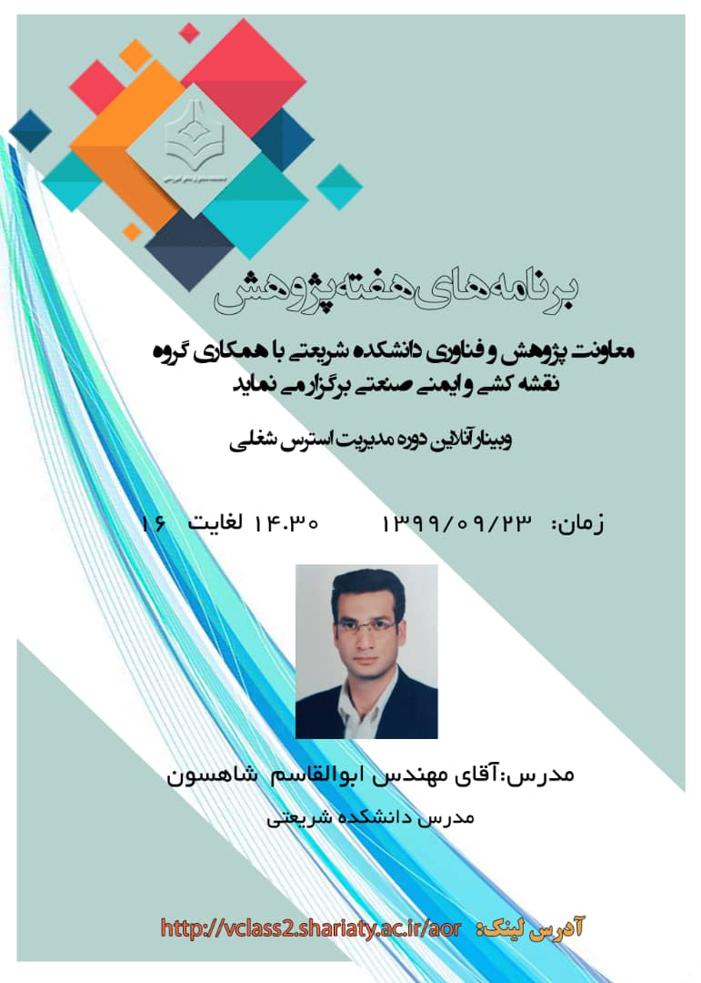

به مناسبت هفته ی پژوهش وبیناری دوره مدیریت استرس شغلی با سخنرانی جناب اقای مهندس ابوالقاسم شاهسون در روز یکشنبه 23/9/1399 از ساعت 14:30 الی 16:00 با هماهنگی معاونت محترم پژوهش سرکار خانم دکتر روایی و همکاری مدیر گروه محترم رشته نقشه کشی سرکار خانم دکتر کشاورز در بستر نرم افرارADOBE CONNECT و با حضور بیش از 50نفر از دانشجویان برگزار گردید.
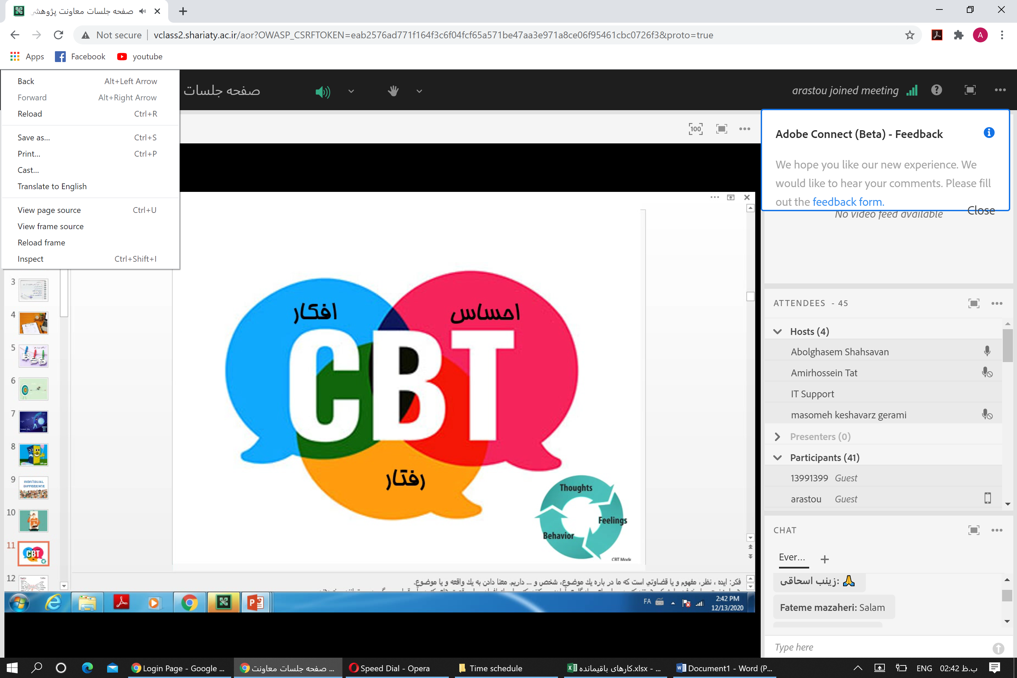
در ابتدا مفهوم خشم ، احساس اضطراب و غم بیان شد و اینکه احساس خشم برای وقایع اکنون است . احساس اضطراب برای آینده است و احساس اضطراب ریشه در گذشته دارد.
بسیاری از اتفاقات بدلیل افکار ما است که مشکل ایجاد می کند اگر افکار را اصلاح کنیم رفتار ما هم اصلاح می شود حال ما خوب شود ، رفتارمان هم خوب می شود

برای بهتر شدن افکارمان به مدت 7 روز اینکار ها را انجام دهیم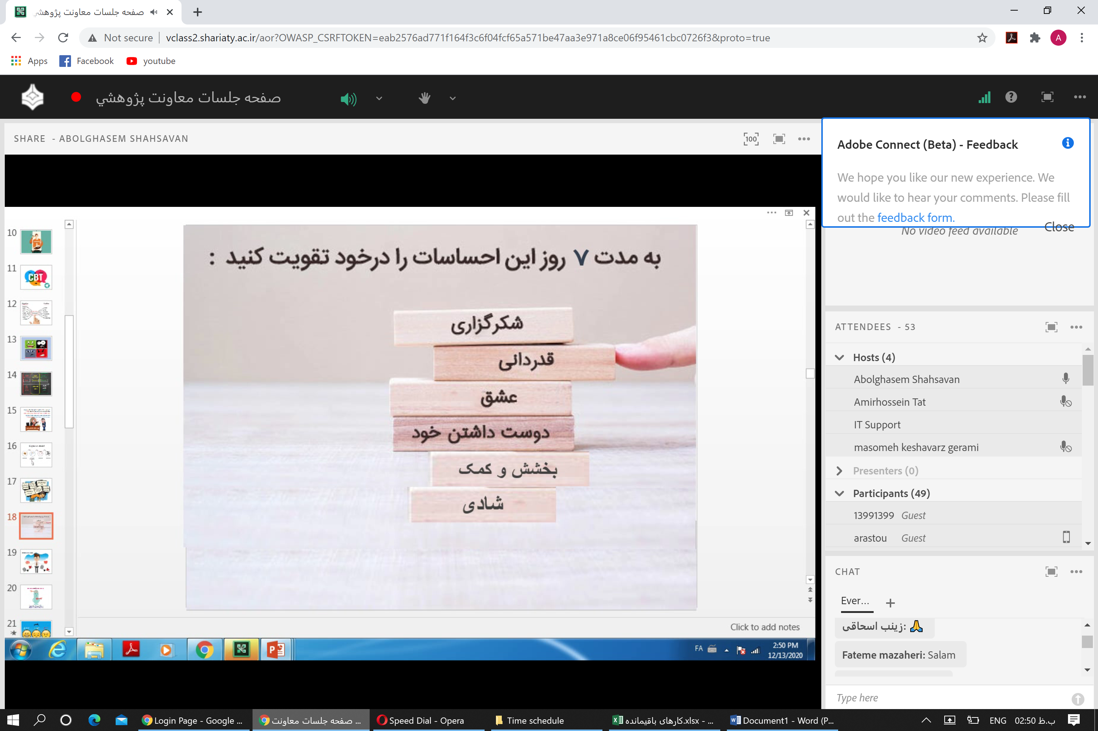

تا ما خودمان را دوست نداشته باشیم کسی ما را دوست ندارد
یک لیست برای شادی خودتان ایجاد کنید و بگویید کی از ته قلب شاد شده اید
رابطه بین عقل و هیجانات: تصمیمات ما صرفا عقلانی یا صرفا هیجانی نباید باشد زمانیکه خیلی غمگین یا خیلی شاد باشیم دچار خطاهای بیشتری می شویم . بین عقل و هیجان یک رابطه درست نباشد ضرر می کنیم، در هیجانات یک سوم از هوشیاری عقل ما کاسته می شود ، وقتی خوشحال هستید قول ندهید
وقتی ناراحت هستید تصمیم نگیرید ( در عصبانیت هیچ اقدام و حرفی نزنید چون باید عذرخواهی کنید)

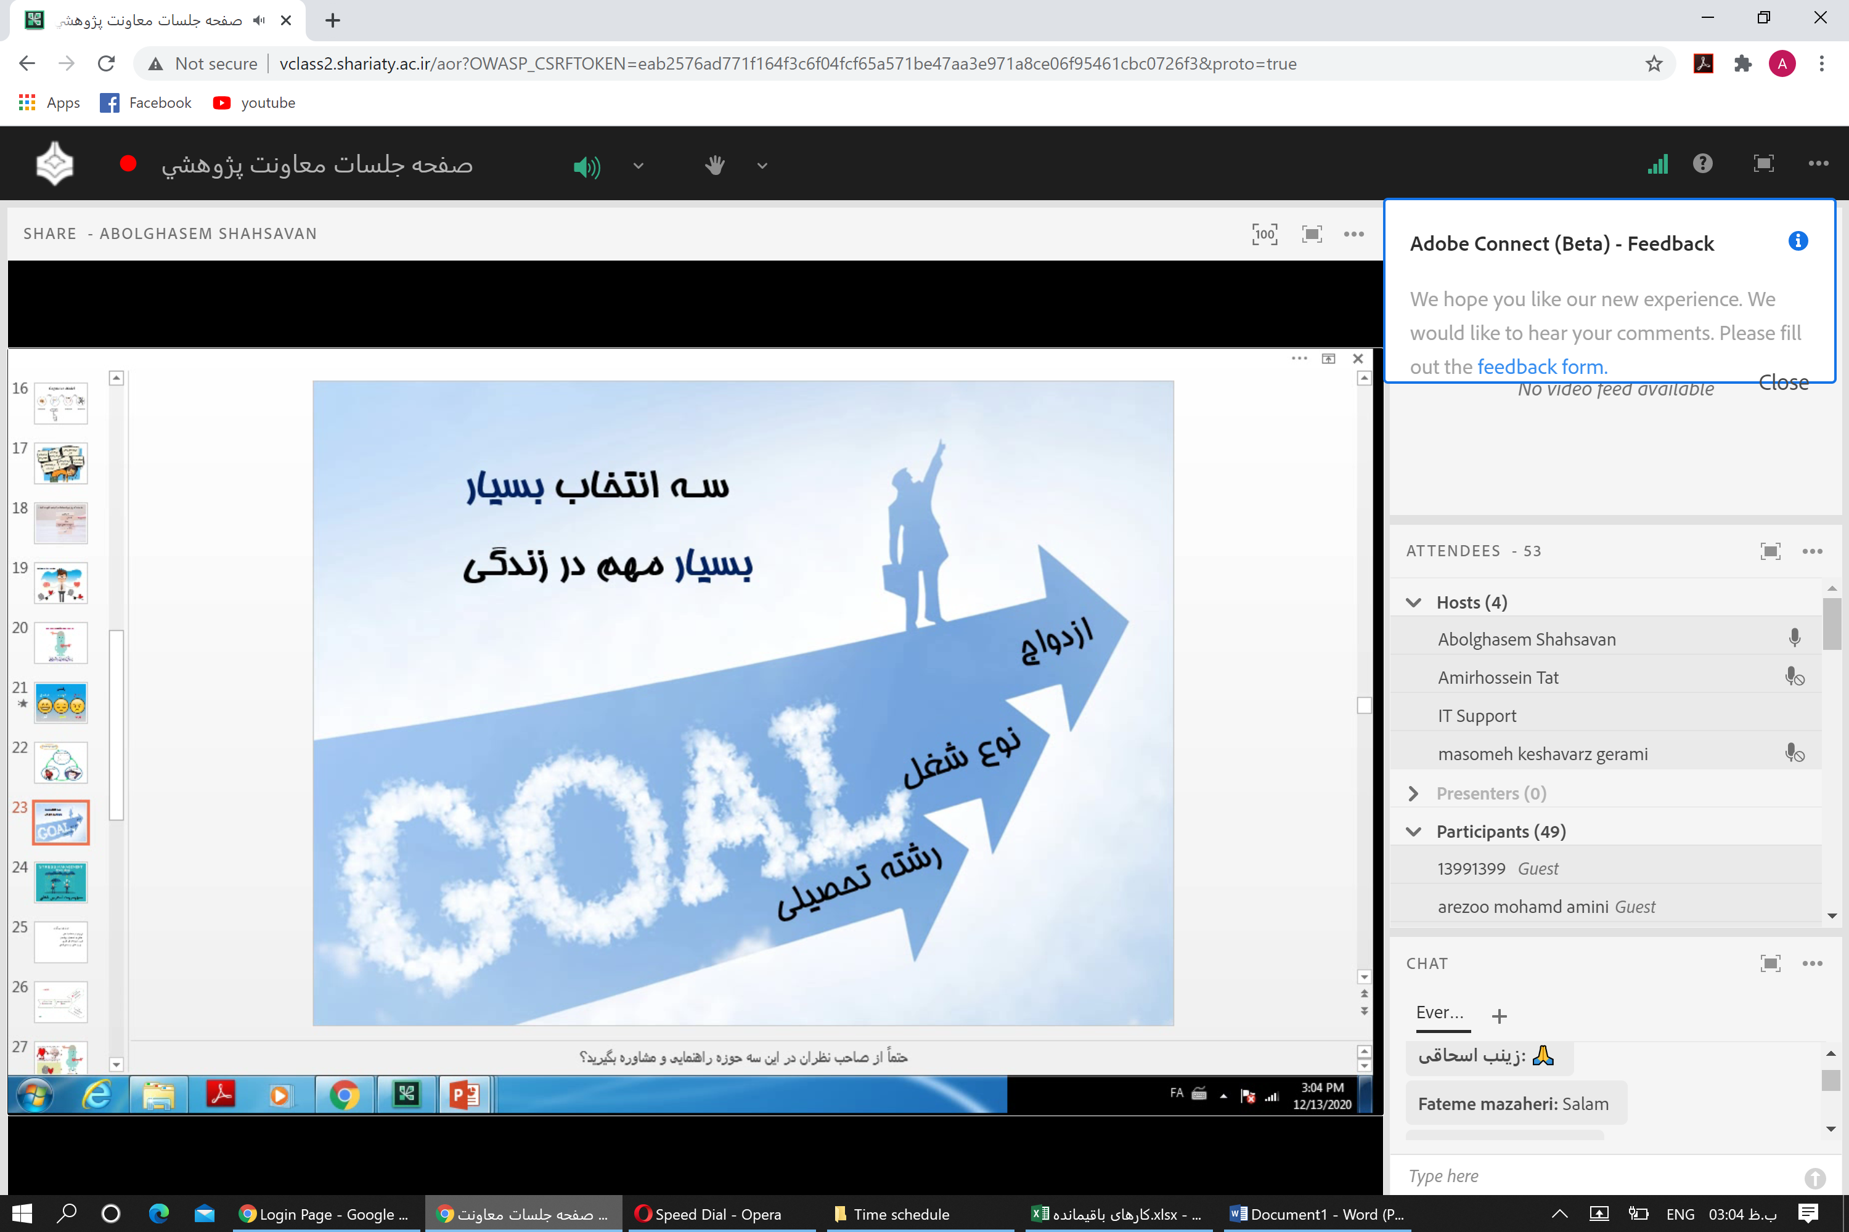
در سه انتخاب بسیار مهم باید حتما از مشاور راهنمایی بگیرید چون هر کدام از این تصمیمات در این انتخابها در سرنوشت شما بسیار تاثیر دارد:
- انتخاب رشته تحصیلی 2- نوع شغل 3- انتخاب همسر
بخش دوم استرس
استرس باهمه بیماریها در ارتباط است ، استرس باتولد با به دنیا می آید زندگی آسان نیست ، ما حاصل انتخابات خود هستیم این 3 جمله را هرگز فراموش نکنید :
- هیچ کس به اندازه خودتان نمی تواند به شما آسیب بزند
- هیچ کس به اندازه خودتان نمی تواند به شما کمک کند
- هیچ کس نمی تواند ونباید بیشتر از خودمان به ما فکر کند.
استرس 4 مدل است
- کسی که هیچ استرسی ندارد ( آدم مرده استرس ندارد)
- کسی که استرس آن کم است
- کسی که استرس آن متوسط است
- کسی که استرس آن زیاد است

استرس حتما علت دارد و علامت آن فراموشی است و البته درمان دارد ، به استرس می گویند سرما خوردگی روانی
همانطور که بدن سالی یک بار نیاز به چکاب دارد روان نیز نیاز به چکاب روانی دارد ، حداقل برای تصمیمات مهم زندگی خود را چکاب کنید

استرس از حوزه مکانیک وارد روانشناسی شد
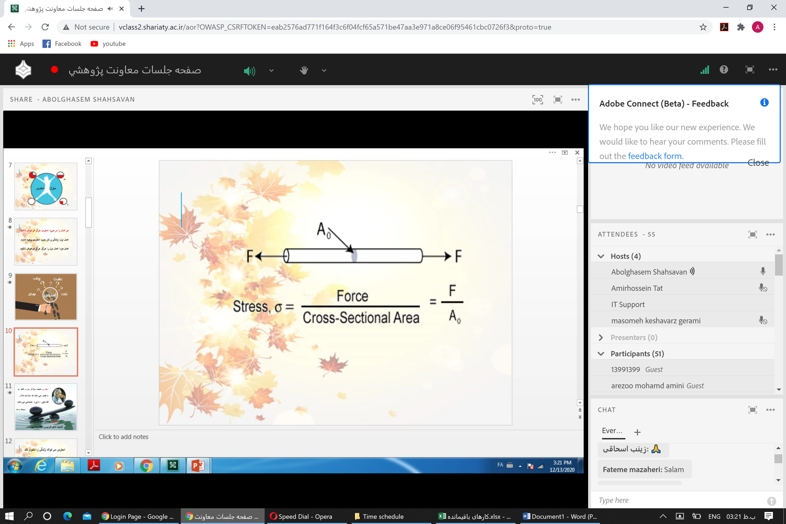
ترس
ترس یک پدیده بیرونی است . اضطراب یک اتفاق درونی است . 95% نگرانیها هیچ وقت اتفاق نمی افتد بنابر این آن 5% دیگر را مدیریت کنید
خشم
یک پدیده درونی است ولی پرخاشگر بیرونی است ، پرخاشگری دو نوع است یا قصد صدمه زدن دارد یا در افکار است
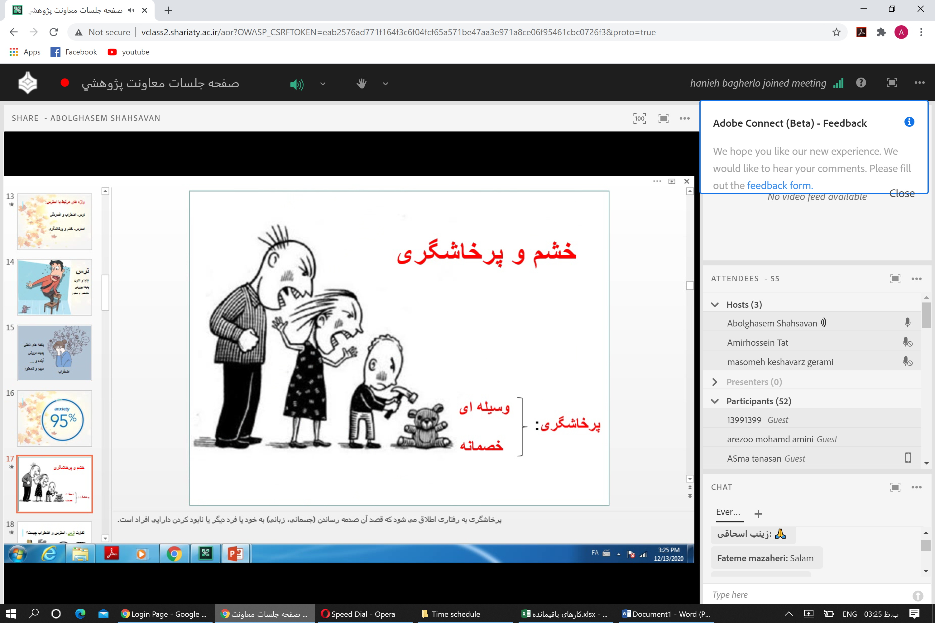

عوامل استرس : خانواده ، خود فرد ، شغل ، محیط جامعه
با ایجاد تقویم استرس می فمید بیشتر کجا دچار استرس می شوید
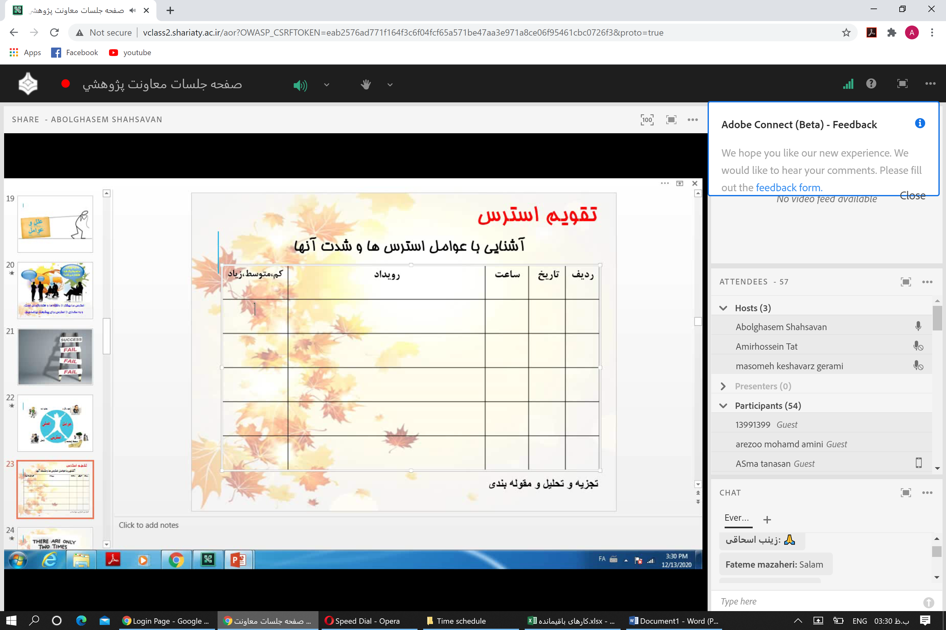
دسته بندی از استرس:
اتفاقات بد ( بیماری ، حادثه ، از دست دادن کسی)
اتفاقات خوب ( قبولی دانشگاه ، ازدواج ، شغل و .....)
استرس خوب شما را از حوزه بی خیالی بیرون و شما را فعال می کند و استرس بد نمی گذارد شما کار کنید ، مطالب را فراموش می کنید و در جمع نمی توانید حرف بزنید
در کل استرس را مثل نمک غذا بدانید
استرس شغلی
عوامل اصلی 1- عوامل مرتبط با شغل 2- عوامل مرتبط با فرد 3- عوامل مرتبط با مدیریت
هر فردی با توجه به توانایی و تخصص و مهارتهایی که دارد برای شغلی ساخته نشده است
هر شغلی مناسب هر کسی نیست
در پایان استرس را مثل نمک غذا بدانید

در ساعت 16 این وبینار پایان یافت و مدیر گروه گرامی سرکار خانم کشاورز از حضور خانم دکتر روایی و مدرس این وبینار جناب آقای مهندس شاهسون و دانشجویان عزیز تشکر کردند ، سرکار خانم دکتر روایی نیز از آفای مهندس شاهسون بدلیل مباحث بسیار ارزشمندشان و از خانم دکتر کشاورز بابت این وبینار تشکر نمودند ، جناب آقای شاهسون نیز بعد از تشکر از همه شرکت کنندگان گفتند : با دید مهارت استرس را نگاه کنید ان شاالله آرامش داشته باشید

